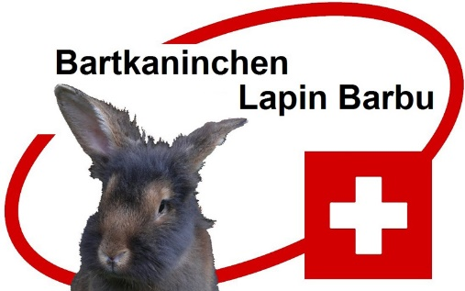
Bartkaninchen Schweiz
www.bartkaninchenklub-schweiz.ch

Einladung zur Hauptversammlung
Samstag, 26. März 2022 um 14.00 Uhr
im OV-Hüsli Herzogenbuchsee (beim Viehmarktplatz).

Traktanden

- Begrüssung, Anwesenheitskontrolle, Entschuldigungen
- Wahl der Stimmenzähler, Genehmigung der Traktandenliste
- Protokoll der Hauptversammlung
- Mutationen
- Jahresberichte
  - des Präsidenten
  - des Obmannes
  - der Kassierin und Revisorenbericht
- Festsetzung des Jahresbeitrages
- Wahlen
- Anträge
- Jahresprogramm 2022
- Rangverlesen Klubschau Ruswil
- Verschiedenes

Wir freuen uns auf deine Teilnahme.

Um 13.00 Uhr wird ein Apero stattfinden bei der OV Hütte.

Entschuldigungen sind zu richten an Hanspeter Utzinger, hampi.utzinger@gmail.com,
079 257 97 28

Freundliche Grüsse

Bartkaninchen Schweiz
Der Vorstand

